令和3年〇月〇日
保護者各位
ラインズeライブラリアドバンス マルチブラウザ対応版
【家庭学習サービス】について

１. 家庭学習サービスの概要

本校には「ラインズeライブラリアドバンス」という、ドリル問題を中心とした学習ソフトが導入されています。
各ご家庭では、以下の【家庭学習サービス】を無料でご利用いただけます。

◆ラインズeライブラリアドバンス【家庭学習サービス】とは･･･
・ご自宅のパソコン、タブレット、スマートフォンからご利用いただけます
（インターネットへの接続が必要です）
・在籍学年にかかわらず、小学校1年生から中学校3年生までの約5万７千問
（国算数英社理保体技家音美）のドリル問題に取り組めます（保体技家音美は中学校のみ）
※インターネットへの接続にかかる通信費用は各ご家庭の負担となります。
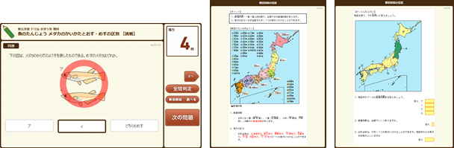
Point1:学年をまたいで学習できます
Point2:解説教材や確認問題は印刷して利用できます
Point3:リスニング問題も学習できます
Point4:教科書ページから検索することもできます

２．アクセス先、およびIDカードについて

学校から配布されたIDカードに記載されているアドレスに接続してご利用いただけます。
学校コードやID・パスワードは重要な情報ですので、お取り扱いには十分ご注意ください。

◆IDカード ◆スマートフォン版ログインページ
ログインページでは、IDカード記載の、
https://katei.kodomo.ne.jp/sp
学校コード・ID・パスワードを入力します。

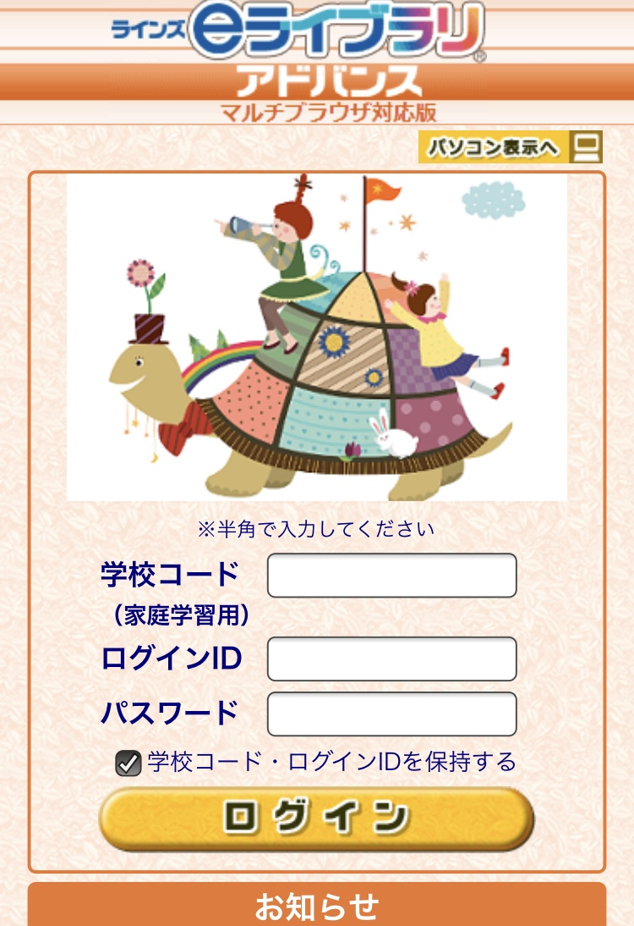
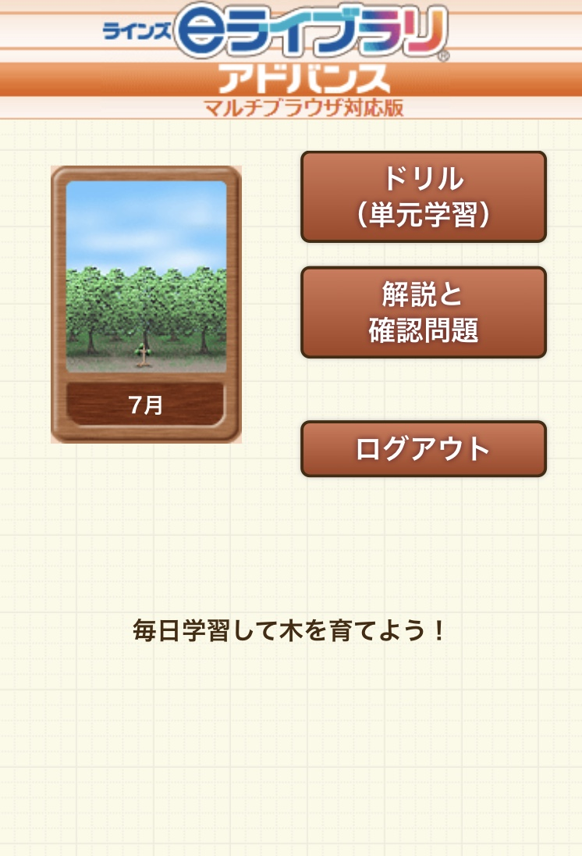
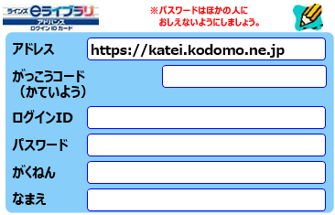

スマートフォン版では、ドリル(単元学習)、
解説と確認問題が利用できます。

３．お問い合わせ

【メール窓口】 el-help@education.jp
※メールには【学校名】【お問い合わせ内容】をご記入ください。

